PROPOSAL TUGAS AKHIR LANJUT

Nama : Majesty Martino Gustavo Tindas

NIM 612018047

Judul : Mobil *Remotee Control* dengan *Smartphone Android*

melalui *Bluetooth HC-06* Berbasis *Arduino Uno*

Bentuk : Perancangan

Bobot : 6 SKS

Program Studi : Teknik Elektro

Konsentrasi : Teknik Elektronika Pembimbing : 1. Dr. Iwan Setyawan

2. Andreas A. Febrianto, M.T

# TUJUAN

* 1. Merancang dan merealisasikan mobil *remotee* *control* yang dikendalikan oleh *smartphone* dengan sistem operasi *android* melalui *bluetooth* dan *arduino*.
  2. Mengaplikasikan *smartphone Bluetooth HC-06* dalam perancangan mobil *remotee control.*

# PERKEMBANGAN ALAT

* 1. **Diagram Kotak Alat**

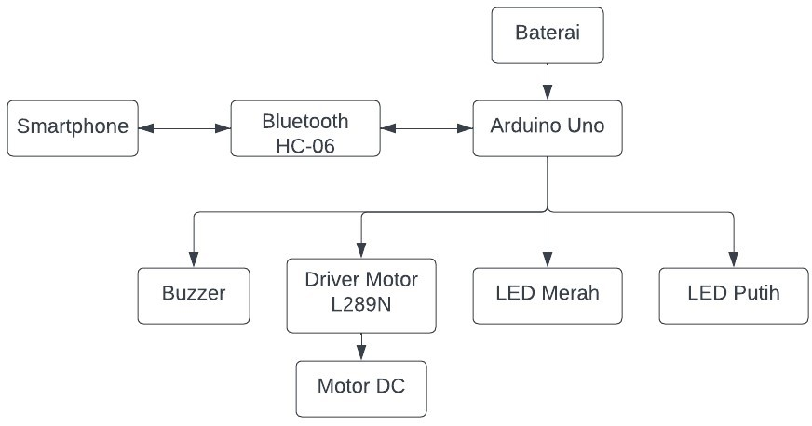

Gambar 1. Diagram Kotak Rangkaian.

Gambar di atas merupakan diagram kotak dari alat yang dibuat. *Arduino* *Uno* digunakan sebagai mikrokontroler utama pada alat ini. Adapun penamabahan komponen pelengkap yang tidak disebutkan pada proposal awal yaitu *LED* merah, *LED* putih, dan *Buzzer*. *LED* putih digunakan sebagai lampu depan, *LED* merah digunakan sebagai lampu belakang, dan *Buzzer* digunakan sebagai klakson pada mobil *remote*. Tiga baterai 18650 yang dirangkai seri menghasilkan tegangan maksimal

15V yang digunakan untuk menyuplai *Arduino* *Uno* dan motor *driver* *L289N* sebagai tegangan untuk motor dapat bergerak. Tegangan 15V dari baterai kemudian akan diturunkan oleh *Arduino* *Uno* ke 5V dan 3,3V yang digunkana untuk menyalakan modul *Bluetooth* HC-06, *LED* putih, *LED* merah dan juga *Buzzer*.

* 1. ***Flowchart* Sistem**

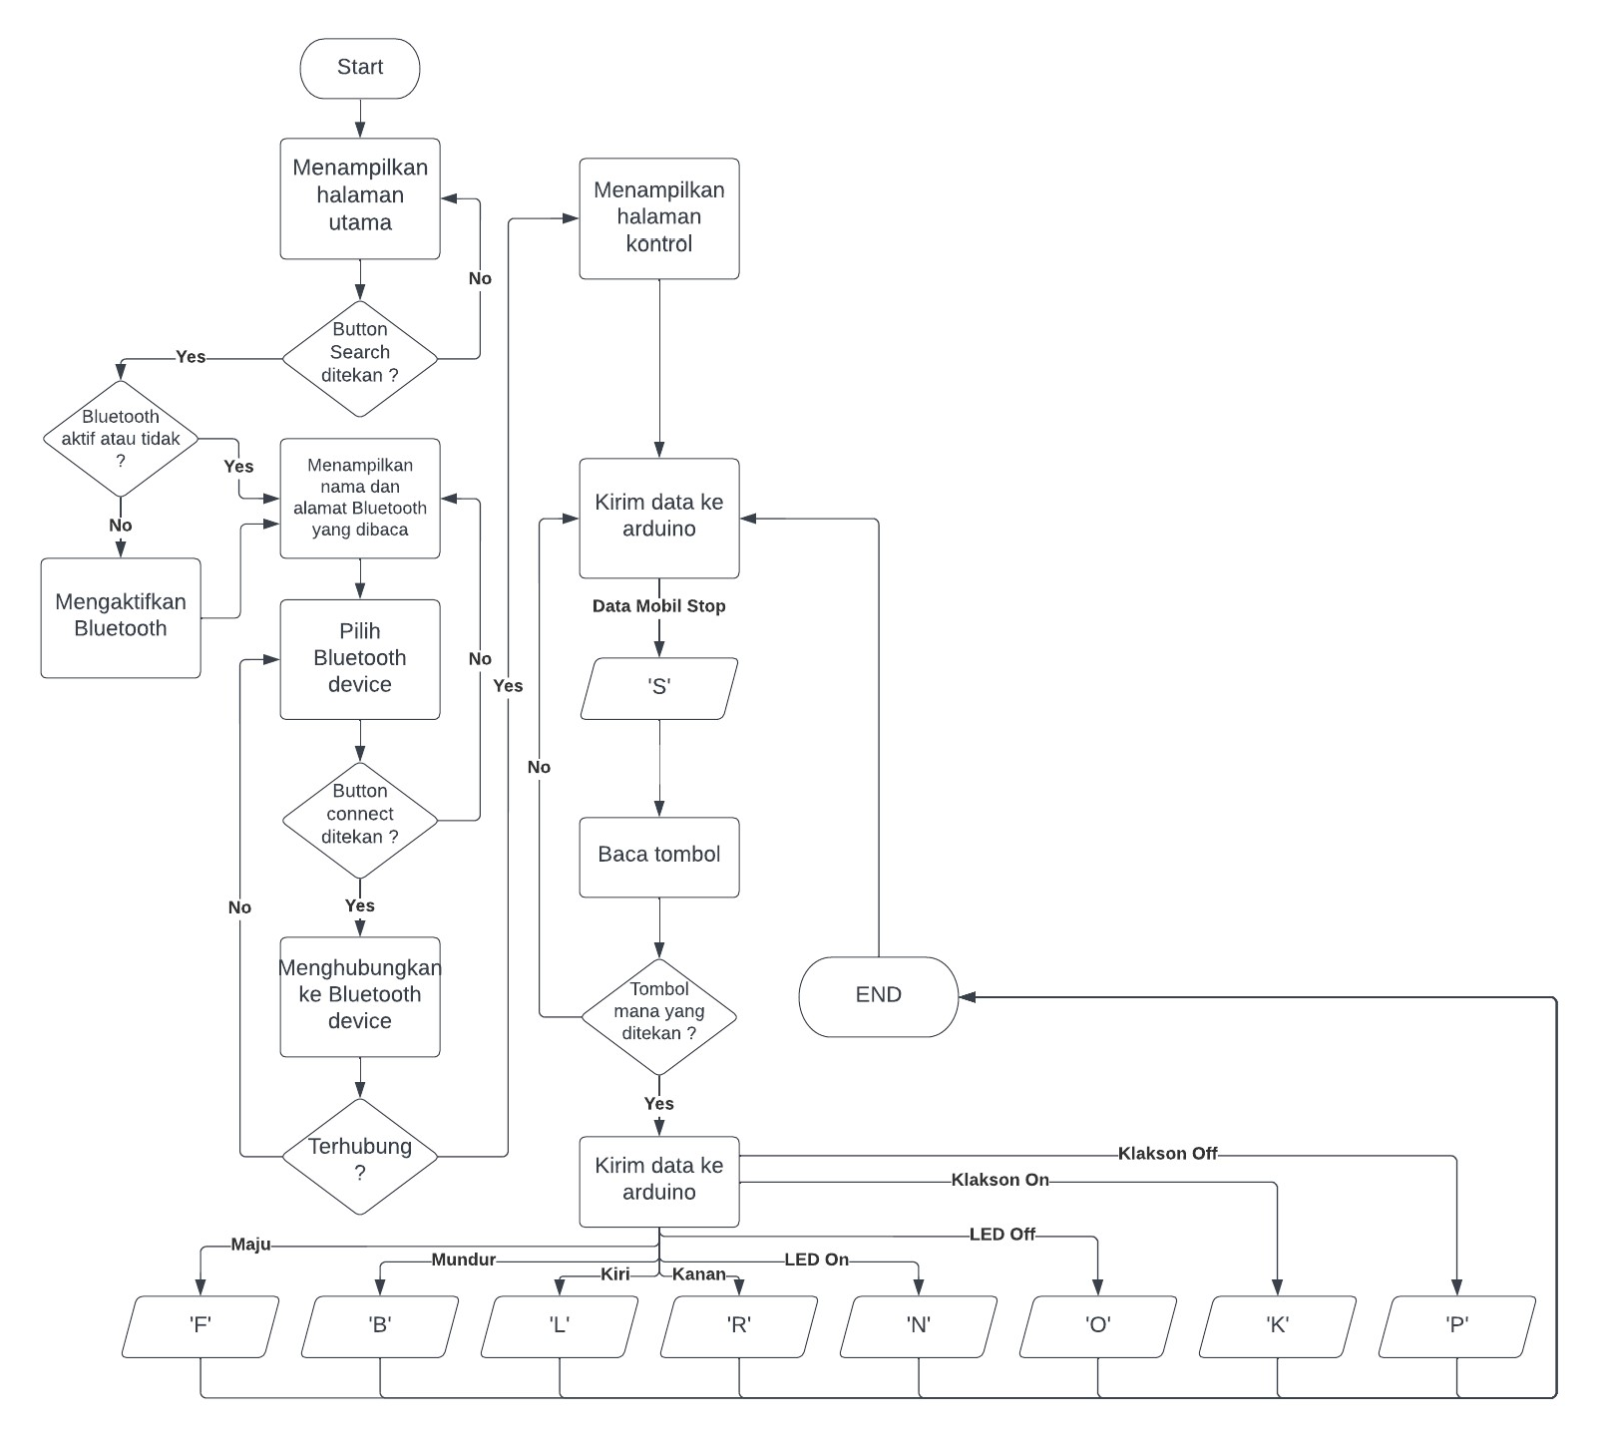

Gambar 2. *Flowchart Android.*

Pada Gambar 2 merupakan gambar *flowchart* pada aplikasi *android* yang dibuat. Saat pertama membuka aplikasi, kepada *user* akan ditampilkan halaman utama yaitu halaman untuk menghubungkan aplikasi dengan perangkat *Bluetooth* yang akan dikontrol. Pada halaman ini terdapat dua tombol yaitu tombol “*SEARCH*” yang digunakan untuk mencari nama dan alamat *Bluetooth* yang ketika ditekan dan *Bluetooth* pada *smartphone* belum aktif maka akan ada notifikasi permission untuk mengaktifkan *Bluetooth*, dan juga tombol “*CONNECT*” yang digunakan

untuk menghubungkan *Bluetooth smartphone* dengan *Bluetooth* yang ingin dihubung.

Jika *Bluetooth* tidak terhubung maka akan ada *pop up* yang menampilkan kalimat “*Could not connect to device. Please try again*”, dan *user* akan dibawa kembali ke halaman utama, namun jika *Bluetooth* berhasil terhubung maka akan ada *pop up* menampilkan kalimat “*Connected to device*” dan kemudian halaman kontrol akan tertampil.

Pada halaman kontrol terdapat tombol-tombol untuk mengatur arah gerak mobil yaitu kanan, kiri, maju dan mundur, selain itu terdapat tombol untuk menaktifkan dan menonaktifkan *LED* putih dan juga *buzzer* pada mobil.

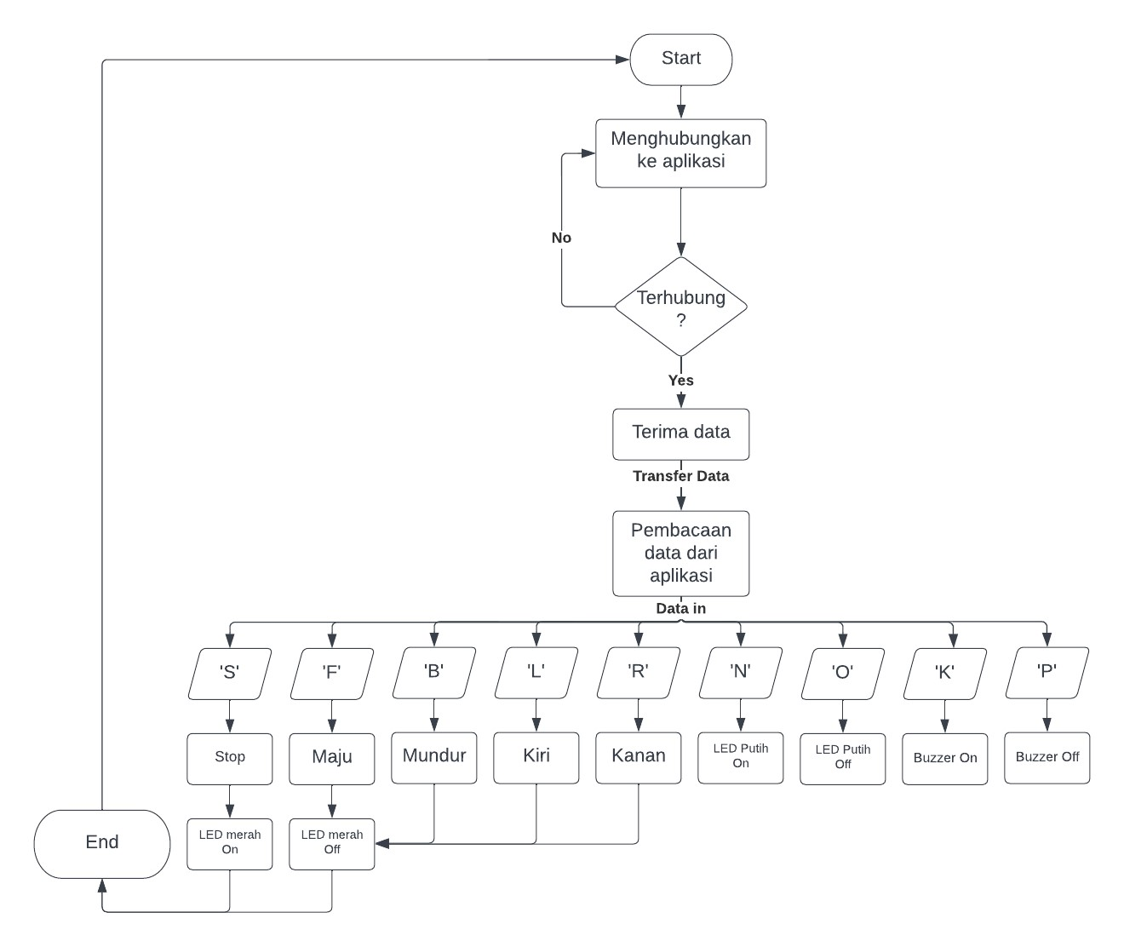

Gambar 3. *Flowchart* Mobil*.*

Gambar di atas merupakan *flowchart* mobil. Saat mobil dinyalakan, *Bluetooth* HC-06 akan menyala dan siap untuk dihubungkan dengan aplikasi. Ketika sudah terhubung dengan aplikasi maka kemudian *Bluetooth* akan mengirim data yang diterima dari aplikasi ke *Arduino* *Uno*

untuk dibandingkan dengan *set point* yang telah diatur untuk menggerakan arah mobil, mengaktifkan dan menonaktifkan *LED* putih, *buzzer*, dan *LED* merah.

* 1. ***Schematic* Rangkaian**

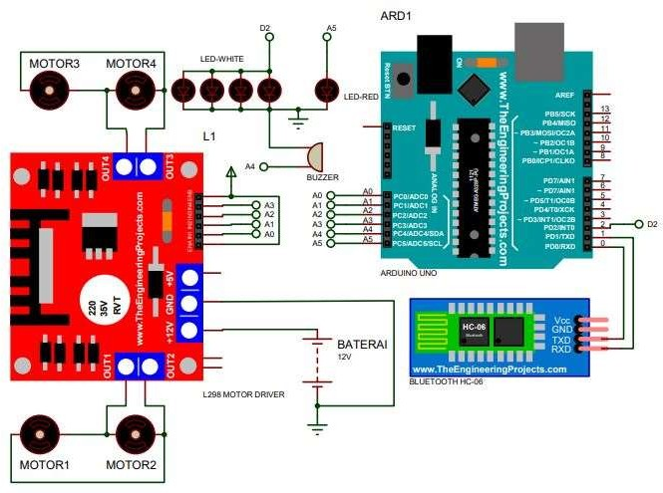

Gambar 4. *Schematic* Rangkaian.

Berikut adalah tabel pin dari *schematic* di atas.

Tabel 1. *Pinout Schematic.*

|  |  |  |
| --- | --- | --- |
| **Jenis**  **Pin** | ***Arduino***  ***Uno*** | **Keterangan terhubung dengan** |
| Power | Vin | Baterai + |
| Gnd | Baterai - |
| GND (Motor *Driver* *L289N*, HC-  06) |
| *LED* putih -, *LED* merah-, *buzzer*- |
| 5V | HC-06 |
| Analog | A0 | In1 Motor *Driver* *L289N* |
| A1 | In2 Motor *Driver* *L289N* |
| A2 | In3 Motor *Driver* *L289N* |
| A3 | In4 Motor *Driver* *L289N* |
| A4 | *LED* putih + |
| A5 | *LED* merah+ |
| Digital | D0 | Tx HC-06 |
| D1 | Rx HC-06 |
| D2 | *Buzzer* |

# Tampilan Aplikasi

* + 1. **Logo aplikasi**



Gambar 5. Logo Aplikasi.

Gambar 5 merupakan gambar logo aplikasi yang telah dibuat, yang merupakan gabungan *android*, *Arduino*, dan *Bluetooth*.

# Tampilan Halaman Utama

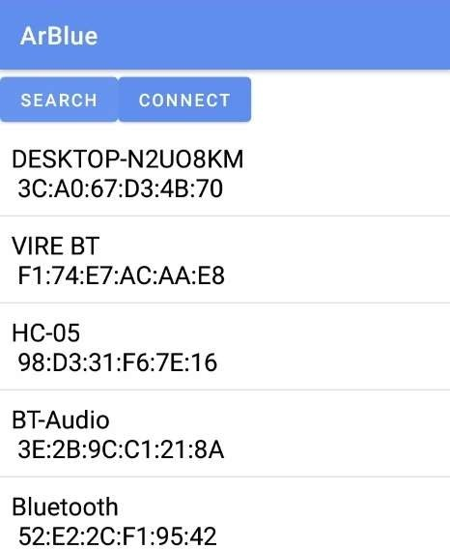

Gambar 6. Tampilan Utama.

Gambar di atas merupakan tampilan utama dari aplikasi yang dibuat, terdapat tombol SEARCH dan CONNECT, dan juga daftar nama dan alamat *Bluetooth* yang aktif.

# Tampilan Halaman Kontrol

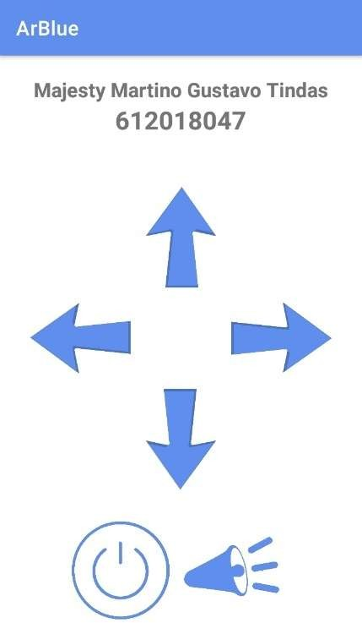

Gambar 7. Tampilan Halaman Kontrol.

Gambar di atas merupakan tampilan halaman kontrol dari aplikasi yang dibuat, terdapat tombol arah untuk maju, mundur, kiri, dan kanan, tombol untuk *LED*, dan juga tombol klakson.

# *Hardware*

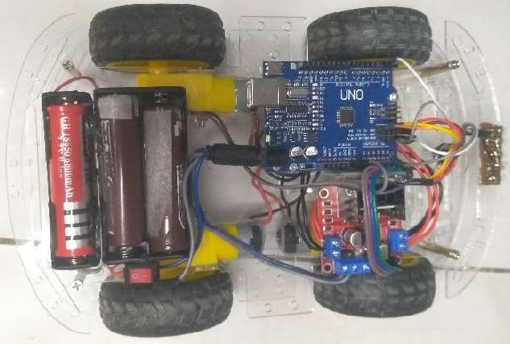

Gambar 8. Gambar Mobil *Remote.*

Gambar di atas merupakan gambar mobil *remote* yang telah dirancang. Rangka dari mobil terbuat dari bahan akrilik bening yang terpisah menjadi dua bagian yaitu bagian atas yang digunakan untuk meletakan *Arduino*, baterai, motor *driver* *L289N*, *LED*, dan *buzzer*, lalu untuk bagian bawah digunakan untuk meletakan motor *DC* yang tehubung dengan *gear box*.

# Hasil Pengujian

Pengujian mobil *remote* ini dilakukan dengan mengontrol mobil sesuai perintah dari aplikasi dan mengukur jarak maksimal dari jangkauan dari *Bluetooth* dapat tehubung. Dari hasil pengujian didapatkan mobil dapat berjalan sesuai dengan perintah yang diberikan dari aplikasi mulai dari arah jalan, menontrol *LED*, dan *buzzer* sebagai klakson. Adapun yang didapat adalah jarak maksimal atau jarak terjauh dari jangkauan dari *Bluetooth* dapat terhubung yaitu kurang lebih 20 meter.

# TAHAPAN YANG TELAH DIKERJAKAN

|  |  |  |
| --- | --- | --- |
| **No** | **Uraian Tugas** | **Keterangan** |
| 1 | Perancangan letak komponen pada mobil *remote* *control* berbasis *arduino* | 100% |
| 2 | Perancangan *control*ler dan software | 100% |
| 3 | Penyusunan Laporan Kolokium Lanjut. | 100% |
| 4 | Pengujian dan penyempurnaan sistem | 100% |
| 5 | Dokumentasi tugas akhir dalam bentuk jurnal ilmiah. | 60% |

1. **KESIMPULAN SEMENTARA**

Dari pembuatan dan hasil percobaan dari aplikasi dan mobil yang dibuat penulis mendapatkan kesimpulan sementara sebagai berikut :

1. Kecepatan dari mobil dapat diatur dan tergantung terhadap tegangan yang diberikan ke modul motor driver L289N ,
2. Jangkauan *Bluetooth* pada mobil dengan di *smartphone* paling jauh berkisar 20 meter,
3. Jangkauan *Bluetooth* untuk mobil dan aplikasi dapat berkomunikasi dengan baik dan reaktif berkisar 1-15 meter,
4. Mobil dapat bergerak dan menjalankan perintah dari aplikasi dengan baik sesuai dengan spesifikasi,
5. Komunikasi antara *Bluetooth* dan Arduino menggunakan komunikasi serial .

**DAFTAR PUSTAKA SEMENTARA**

[1]. https://[www.wikikomponen.com/pengertian-fungsi-cara-kerja-dan-hal-berkaitan-dengan](http://www.wikikomponen.com/pengertian-fungsi-cara-kerja-dan-hal-berkaitan-dengan) *arduino*/

[2]. [http://www.*arduino*.web.id/2018/11/mode-at-command-untuk-*bluetooth*-hc-06.html](http://www.arduino.web.id/2018/11/mode-at-command-untuk-bluetooth-hc-06.html)

[3]. https://teknikelektronika.com/pengertian-motor-*DC*-prinsip-kerja-*DC*-motor/

[4].https://[www.mahirelektro.com/2020/02/tutorial-menggunakan-*driver*-motor-l298n-pada-](http://www.mahirelektro.com/2020/02/tutorial-menggunakan-driver-motor-l298n-pada-)

*Arduino*.html

[5]https://jom.unpak.ac.id/index.php/teknikelektro/article/download/438/424 -

:~:text=Cara%20kerja%20sistem%20ini%20adalah,mesin%20melalui%20rangkaian%20re lay%20*driver*.

[6]. Yusika, Andi, Ahmad Rofiq, Ade Tri Ramadhani, "Perancangan Mobil *Remotee Control*

Mengunakan *Arduino Uno*", Sebatik 23.2, 2019, 541-546.

[7]. Hidayat, Akik, Manarul Hidayah, "Prototipe *Mobile Robot* Pemindah Barang dengan Kendali

*Smartphone Android* Berbasis *Arduino*", JUTEKIN (Jurnal Teknik Informatika) 8.2, 2020.

[8]. Lantemona, Adriel Baruch, Andi Patombongi, "Sistem Kendali *Remotee Control* dengan *Atmega 328* Menggunakan *Smartphone*", Simtek: Jurnal Sistem Informasi Dan Teknik Komputer 4.1 (2019): 19-24.

# LEMBAR PENGESAHAN

Proposal tugas akhir lanjut ini telah disetujui oleh pembimbing untuk diseminarkan.

**Menyetujui,**

**Dr. Iwan Setyawan Andreas A. Febrianto, M.T**

Pembimbing I Pembimbing II

# SURAT TUGAS

